Poupando o guincho
Depois de cinco meses sem postar nada, resolvi retornar com um assunto que movimentou o grupo de discussão Troller Clube durante a semana. Trata-se da patesca ou roldana que nos permite poupar o guincho do jipe em diversas situações.
Indispensável na caixa de ferramentas de um jipeiro, a patesca é uma máquina simples capaz de proporcionar o que na Física chamamos de vantagem mecânica. Temos uma vantagem mecânica quando uma força aplicada a um dispositivo é multiplicada por um número maior que um. Esta vantagem mecânica é bastante útil na trilha multiplicando a força do guincho para poupá-lo ou permitir seu uso em situações que excedam sua capacidade.
As alavancas são as máquinas simples mais elucidativas deste conceito.
A vantagem mecânica obtida com uma patesca depende da configuração adotada e é comum se fazer confusão entre uma configuração aplicada durante um resgate off-road e as configurações encontradas nos livros de Física para erguer pesos.
Para entender as vantagens do uso da patesca vamos observar algumas configurações mais comuns.
Configuração 1
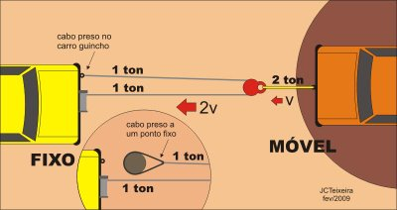
Nesta configuração temos o cabo do guincho passando por uma patesca presa ao veículo a ser guinchado e retornando a um ponto de ancoragem no próprio veículo guincho ou fora dele. É importante que os cabos fiquem o mais paralelo possível.
As forças em um lado da patesca devem equilibrar as forças do lado oposto. No exemplo apresentado, uma força de duas toneladas, necessária para deslocar o veículo em apuros, é dividida por dois cabos cabendo uma tonelada para cada um deles. Como um dos cabos é o do guincho, esta é a força à qual o guincho está submetido. A outra força é aplicada ao ponto de ancoragem.
Neste caso a vantagem mecânica é 2:1 (dois para um). Isto significa que a força de arraste é o dobro da força no guincho e que a velocidade de deslocamento do veículo guinchado é a metade da velocidade do cabo junto ao guincho.
Configuração 2
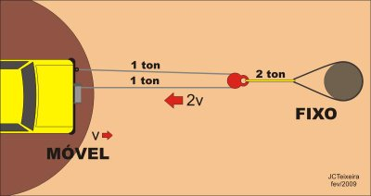
Nesta configuração temos o cabo do guincho passando por uma patesca presa a um ponto de ancoragem distante(geralmente uma árvore ou outro veículo) e retornando a um ponto de ancoragem no próprio veículo que, neste caso, realiza um auto-resgate. É importante que os cabos fiquem o mais paralelo possível
No exemplo apresentado, uma força de duas toneladas, necessária para deslocar o veículo, é dividida por dois cabos cabendo uma tonelada para cada um deles. Do mesmo modo que na configuração anterior, um dos cabos é o do guincho e esta é a força à qual o guincho está submetido. A força total de tração sobre o veículo é de duas toneladas.
Neste caso a vantagem mecânica também é 2:1 (dois para um) e a velocidade de deslocamento do veículo é a metade da velocidade do cabo junto ao guincho.
IMPORTANTE! Se a extremidade do cabo for presa a um ponto de ancoragem fora do veículo (não está na ilustração), a vantagem mecânica será anulada completamente e o veículo estará sujeito apenas à força do guincho.
Configuração 3
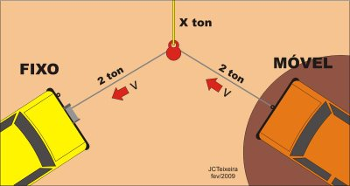
Nesta configuração temos uma patesca presa a um ponto de ancoragem fixo (uma árvore ou um terceiro veículo) usada apenas para mudar a direção do cabo por comodidade ou necessidade.
As forças em todos os segmentos do cabo devem ser iguais. Se em uma extremidade do cabo tivermos duas toneladas, na outra extremidade também teremos obrigatoriamente duas toneladas. A força X no ponto de ancoragem fixo, necessária para equilibrar o sistema, não vem ao caso, mas será menor ou igual ao dobro da força no cabo.
Neste caso não há vantagem mecânica e a força de arraste é igual à força no guincho. A velocidade de deslocamento do veículo guinchado também é igual à velocidade do cabo junto ao guincho.
Configuração 4
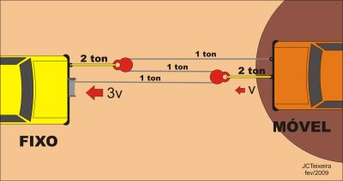
Nesta configuração temos um resgate realizado com duas patescas. Uma delas presa ao veículo a ser socorrido e outra presa ao veículo guincho. A patesca próxima ao veículo guincho também pode ser presa a um ponto de ancoragem fora do veículo, mantendo-se o paralelismo dos cabos o mais possível. A figura acima ilustra o caminho do cabo indicando as forças em cada segmento.
Observe que em cada patesca temos um equilíbrio de forças e que tanto o veículo guincho quanto o veículo socorrido estão sujeitos a três toneladas. O guincho, no entanto, está sujeito a apenas uma tonelada.
Neste caso a vantagem mecânica é 3:1 (três para um). Isto significa que a força de arraste é o triplo da força no guincho e que a velocidade de deslocamento do carro guinchado é um terço da velocidade do cabo junto ao guincho.
A patesca próxima ao veículo guincho sendo presa a um ponto de ancoragem fora do veículo (não está na ilustração) diminui a chance de arrastar o próprio veículo guincho já que estará sujeito a apenas um terço da força total de tração.
Configuração 5
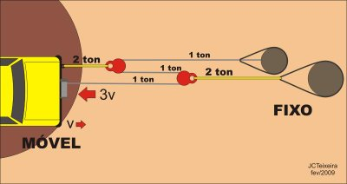
Esta configuração é semelhante à anterior com duas patescas, porém utilizada para um auto-resgate. Uma delas é presa ao veículo e outra é presa a um ponto de ancoragem distante, mantendo-se o paralelismo dos cabos o mais possível. A figura acima ilustra o caminho do cabo indicando as forças em cada segmento.
Observe aqui também que em cada patesca temos um equilíbrio de forças e que tanto o veículo quanto o ponto de ancoragem estão sujeitos a três toneladas. O guincho, no entanto, está sujeito a apenas uma tonelada.
Neste caso a vantagem mecânica também é 3:1 (três para um). Isto significa que a força de arraste é o triplo da força no guincho e que a velocidade de deslocamento do veículo guinchado é um terço da velocidade do cabo junto ao guincho.
IMPORTANTE! Se a patesca próxima ao veículo for presa a um ponto de ancoragem fora do veículo (não está na ilustração), a vantagem mecânica será anulada completamente e o veículo estará sujeito apenas à força do guincho.

